**Projektplan – SaintLaurent Hotel & Lodges Webseite**

Die Website „SaintLaurent Hotel & Lodges“ bietet einen modernen und übersichtlichen Einblick in unser Hotel und unsere Lodges. Ziel ist es, Besucher:innen strukturiert und ansprechend über das gesamte Angebot zu informieren – von den Unterkünften über das Restaurant bis hin zum Wellnessbereich. Alle wichtigen Informationen sind leicht zugänglich und benutzerfreundlich gestaltet.

Die Webseite besteht ausfolgenden Hauptbereichen: +-

* Home – Startseite mit den wichtigsten Informationen
* Wohnen – Übersicht aller Unterkünfte
  + Getrennte Darstellung von Suiten und Lodges
  + Detaillierte Unterseiten mit Beschreibung, Preis und Bildern
* Küche – Informationen über das Restaurant, Menü und saisonale Angebote
* Wellness – Überblick über Spa- und Erholungsangebote

Zusätzliche Seiten:

* Galerie – Bilder des Hotels, der Zimmer, Umgebung und Atmosphäre
* Anreise – Anfahrtsbeschreibung, Parkmöglichkeiten und Kontaktinformationen
* Impressum / Datenschutz / AGB – Rechtlich notwendige Angaben
* Newsletter – Formular zur Anmeldung für aktuelle Informationen
* Cookie-Hinweis – Umsetzung gesetzlicher Anforderungen

Besonderheiten

* Interaktive Unterkunftsübersicht:

In der Unterkunftsübersicht können die Nutzer per Klick auf ein Bild der Lodges direkt das jeweilige Gebäude auswählen.

🡪 Beim Klick öffnet sich automatisch eine detaillierte Unterseite mit allen Informationen zur ausgewählten Lodge – inklusive Beschreibung, Bildern, Preisen und ggf. Bewertungen.

So wird eine intuitive und visuell geführte Navigation durch die verschiedenen Lodges ermöglicht.

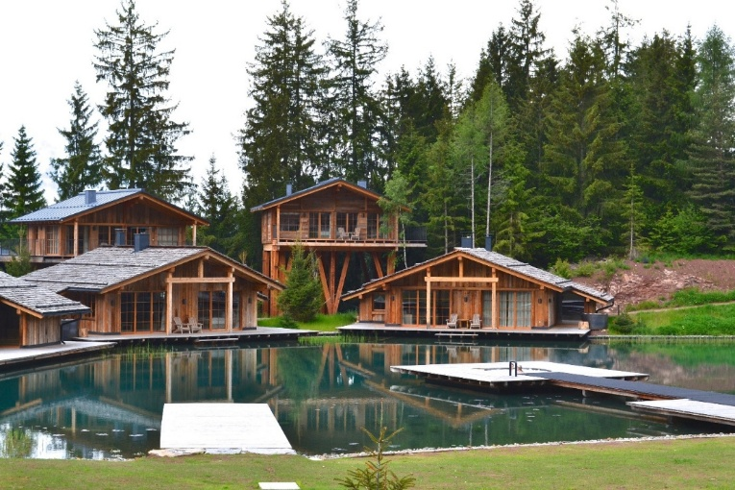

* Bewertungssystem:  
  Nutzer können Bewertungen für einzelne Lodges oder Apartments abgeben. Die durchschnittliche Bewertung wird automatisch berechnet und angezeigt.
* Newsletter:  
  Interessierte können sich mit ihrer E-Mail-Adresse anmelden, um regelmäßig aktuelle Angebote oder Informationen zu erhalten.

(Optional: Gutschein-Kaufsimulation

Ein zusätzlich geplanter Bereich der Website ist ein interaktiver Gutschein-Kaufprozess:

Nutzer wählen einen Gutschein aus und durchlaufen einen vereinfachten, simulierten Kaufprozess

Am Ende wird ein Gutschein-Code angezeigt oder per E-Mail zugeschickt

Es erfolgt kein echter Kauf oder Zahlungsprozess

Die Umsetzung dieser Funktion ist nicht fest eingeplant und wird nur dann realisiert, wenn bis Projektende ausreichend Zeit zur Verfügung steht.)

HTML

CSS

JAVASCRIPT Visual Studio   
PHP  
MySQL